Управление образования администрации округа Муром Владимирской области
Муниципальное общеобразовательное учреждение «Средняя общеобразовательная школа №20»

«Коррекционно-развивающая работа над несовершенным навыком чтения у детей с ОНР»

Митрофанова
Инесса
Васильевна
учитель начальных
классов МОУ «СОШ №20»

2010 год
Содержание

- Информация об опыте……………………………………….3 стр.
1.1 Тема опыта………………………………………………………...3 стр.
1.2 Сведения об авторе опыта………………………………………..3 стр.
1.3 Актуальность и перспективность опыта………………………...3 стр.
1.4 Ведущая педагогическая идея опыта……………………………4 стр.
1.5 Теоретическая база………………………………………………..4 стр.
- Технология опыта………………………………………………..4 стр.
2.1 Цель и задачи……………………………………………………....4 стр.
2.2 Диагностика процесса чтения…………………………………….5 стр.
2.3 Коррекция процесса чтения………………………………………8 стр.
2.3.1 Блок 1 – формирование фонематического восприятия……….8 стр.
2.3.2 Блок 2 – формирование навыков звукобуквенного
анализа и синтеза………………………………………………...11 стр.
2.3.3 Блок 3 – формирование слоговой структуры слова……………14 стр.
2.3.4 Блок 4 – формирование навыка чтения…………………………16 стр.
2.3.5 Блок 5 – формирование лексико-грамматического
Строя речи………………………………………………………20 стр.
2.3.6 Блок 6 – формирование неречевых процессов………………..28 стр.
- Результативность…………………………………………………29 стр.
3.1 Мониторинг способа чтения……………………………………...29 стр.
3.2 Мониторинг правильности чтения……………………………….29 стр.
3.3 Мониторинг темпа чтения………………………………………..30 стр.
3.4 Мониторинг осознанности чтения……………………………….32 стр.
3.5 Мониторинг исследования отношения к чтению……………….33 стр.
- Адресная направленность опыта………………………………34 стр.
- Список приложений……………………………………………...34 стр.
- Список используемой литературы……………………………..34 стр.

- ИНФОРМАЦИЯ ОБ ОПЫТЕ.

1.1 Тема опыта.

По разным данным, несколько десятков процентов детей не могут овладеть школьными навыками. У 2-10% учеников массовой школы и до 50% учеников вспомогательной школы препятствием для обучения становится дислексия. На протяжении 21 года работы в школе я заметила тенденцию роста таких детей и ухудшение процесса чтения в обществе в целом. В свете данной проблемы я сформулировала тему своего исследования: « Коррекционно-развивающая работа над несовершенным навыком чтения у детей с общим недоразвитием речи».

1.2 Сведения об авторе опыта.

Митрофанова Инесса Васильевна – учитель начальных классов МОУ «СОШ №20» округа Муром Владимирской области.

1.3 Актуальность и перспективность опыта.

Трудности усвоения тех или иных школьных предметов являются наиболее частой причиной школьной дезадаптации, резкого снижения учебной мотивации, возникающих в связи с этим трудностей в поведении. Среди них на первом по частоте месте стоят нарушения чтения и письма. На сегодняшний день даже школьные психологи и учителя имеют весьма смутные представления о природе неуспеваемости по чтению и письму, не знают, что существуют такие состояния, как дислексия и дисграфия, при которых дети, не получившие своевременной помощи, могут на всю жизнь остаться полуграмотными.
По данным статистики, подобные состояния встречаются у 15-20% детей школьного возраста. Исследование проблемы школьной неуспеваемости ведётся достаточно давно. Достигнуты заметные успехи в изучении ЗПР; разработаны методы диагностики и коррекционной помощи, приёмы специального обучения, открыты специализированные учебные заведения и классы компенсирующего обучения. Тем не менее так называемые «специфические задержки психического развития» остаются мало изученными. Дети с подобными расстройствами, несмотря на достаточные интеллектуальные способности, испытывают стойкие трудности в усвоении чтения или письма, даже учась в классе для детей с общим недорзвитием речи. Такие состояния получили название дислексий и дисграфий. К сожалению не разработаны принципы и методы медикаментозной и медико-психологической коррекции и профилактики. На данном этапе существуют только педагогическое и логопедическое сопровождение данной категории детей.

1.4 Ведущая педагогическая идея опыта.

В данной работе представлена система планирования первого этапа коррекции обучения учащихся с нарушениями чтения, обусловленным общим недоразвитием речи.
С помощью нетрадиционных приёмов работы на уроках возможно сделать процесс учения и коррекционным, и развивающим. В программе, помимо формирования общеобразовательных и воспитательных задач, учитывается коррекционная роль чтения как эффективного средства закрепления правильного произношения звуков и слов различной слоговой структуры, накопления и обогащения словарного запаса, развития грамматического строя языка, понимания синтаксических конструкций и развития связной речи.

1.5 Теоретическая база.

Чтение – это один из общеучебных навыков, наряду с письмом и счётом. Навыки чтения формируются одними из первых с момента поступления ребёнка в школу. И это не случайно, т.к. чтение можно считать основным. Без способности читать и понимать текст невозможно изучение других учебных дисциплин. Очень часто невозможно понять, почему ребёнок не может овладеть чтением, почему у него возникают трудности. Для этого важно и нужно провести полноценную диагностику ученика. Возможно выявление у него дислексии.
Говоря о дислексии, мы подразумеваем состояния, основное проявление которых – стойкая, избирательная неспособность овладеть навыком чтения, несмотря на достаточный для этого уровень интеллектуального и речевого развития, отсутствие нарушений слухового и зрительного анализаторов и оптимальные условия обучения. Осевым нарушением при этом является стойкая неспособность овладеть слогослиянием и автоматизированным чтением целыми словами, что нередко сопровождается недостаточным пониманием прочитанного.
Дислексия вызывается несформированностью психических функций, осуществляющих процесс чтения в норме:
- зрительного анализа и синтеза
- пространственных представлений
- фонематического восприятия
- фонематического анализа и синтеза
- недоразвития лексико-грамматического строя речи.

2. ТЕХНОЛОГИЯ ОПЫТА.

2.1 Цель и задачи.

Цель: создание системы коррекционной работы несовершенного навыка чтения у детей с ОНР

Для достижения поставленной цели мной были поставлены следующие задачи:

- раскрыть особенности диагностики дислексии у детей с ОНР;
- внедрить систему коррекционных упражнений и заданий в учебный процесс;
- провести мониторинг уровня сформированности процесса чтения.

2.2 Диагностика процессов чтения.

Основные задачи диагностики:

- уточнение характера трудностей и степени отставания в чтении;
- диагностика интеллекта;
- исследование устной речи, основных языковых средств и речевых навыков;
- анализ общей картины: выраженности дислексии и реакции ребёнка на трудности в учёбе.

1. Оценка умственного развития.

Диагностика умственного развития у детей с ОНР проводится МППК. Учитель может только уточнить данные и провести дополнительное исследование. Удобные возможности для этого представляют невербальная часть методики Д.Векслера. Методика состоит из шести вербальных и шести невербальных субтестов, каждый из которых представляет собой серию однотипных усложняющихся заданий.

Субтест №1 «Осведомлённость» даёт представление о запасе сведений житейского характера, которые ребёнок может сформулировать в вербализованной форме.

Субтест №2 «Понятливость» отражает знание ребёнком социально-бытовых норм поведения.

Субтест №3 «Арифметический» оценивает количественные представления и счётные навыки ребёнка, требует концентрации внимания и использования оперативной памяти.

Субтест №4 «Аналогии – сходство» требует от ребёнка владения сравнения понятий по существенным признакам и умения проводить аналогии.

Субтест №5 «Словарь» ориентирован на оценку способности дать определение тем или иным словам.

Субтест №6 «Повторение цифр» оценивает объём кратковременной слухо-речевой памяти на сукцессивно организованный материал и способность к деавтоматизации рядов.

Субтест №7 «Недостающие детали» при выполнении требует актуализировать значимые признаки изображённых предметов и обнаруживать недостающие из них. Выполнение зависит от состояния зрительного внимания.

Субтест №8 «Последовательные картинки» оценивает способности устанавливать временную последовательность и логическую связь событий на серии картинок.

Субтест №9 «Складывание фигур из кубиков» оценивает состояние мышления и навыков конструктивных на предметном уровне.

Субтест №10 «Складывание объектов» оценивает навыки зрительно-пространственного синтеза преимущественно на образном уровне и эвристические способности.

Субтест №11 «Кодирование» даёт представление о способности к оперативному образованию зрительно-моторного навыка и зрительно- моторных ассоциаций.

Субтест №12 «Лабиринты» оценивает зрительно-моторную координацию и способность к экстраполяции.

В процессе диагностики, при возникновении у ребёнка трудностей в самостоятельном выполнении задания важно уметь гибко и дозировано оказывать ему помощь. Все разнообразие форм помощи условно можно сгруппировать в пять основных категорий:
- Поощрение;
- Стимуляция;
- Организующая помощь
- Разъяснение (т.е. подробное объяснение способа решения диагностической задачи)
- Разъяснение + развёрнутая демонстрация правильного выполнения задания.

2. Исследование устной речи

В школьном возрасте оценка развития устной речи, языка и метаязыковых функций необходима для понимания места устноязыковых нарушений в механизме дислексии, выбора предпочитаемой методики обучения грамоте и составления индивидуальной программы коррекционного обучения.

Для оценки звукопроизношения представляется удобным и информативным экспресс-метод, позволяющий выявить даже скрытые, стёртые дефекты звукопроизношения. (приложение №1)

Исследование фонематического восприятия, т.е. способности на слух дифференцировать смыслоразличительные признаки близких фонем. (приложение №2)

Фонематические представления (приложение №2)

Исследования фонематического анализа (приложение №3)

Синтаксические показатели речи. Повторение фраз может использоваться для оценки синтаксического компонента языковой компетенции детей и диагностики лексико-грамматического недоразвития. (приложение №4)

Обследование грамматической стороны речи (использование морфологических элементов и служебных слов для построения грамматически правильных фраз) (приложение №5)

3. Оценка навыка чтения

Чтение – это сложный комплексный вид деятельности, состоящий из ряда операций. Достаточно полный навык чтения может характеризовать совокупность нескольких его параметров:
- Способ чтения
- Скорость чтения
- Правильность чтения
- Автоматизированность (беглость) чтения
- Понимание прочитанного

4. Анализ психопатологической картины

Анализ имеет важное значение для коррекционной работы. Весьма полезной может оказаться методика «Незаконченные предложения», разработанная для обследования детей с нарушениями чтения. Цель методики – определение проблемных зон в системе отношений ученика к учёбе, чтению, учителю и одноклассникам.( приложение №6)

2.3 Коррекция процессов чтения.

Практический материал по коррекции процессов чтения у школьников с ОНР разбит на блоки в соответствии со структурой изучения школьной программы и расположен по степени нарастания сложности заданий.

2.3.1. БЛОК 1 - ФОРМИРОВАНИЕ ФОНЕМАТИЧЕСКОГО ВОСПРИЯТИЯ

Работу по развитию у детей способности дифференцировать фонемы можно условно разделить на шесть этапов:

- Узнавание неречевых звуков.
- Различение одинаковых слов, фраз, звукокомплексов и звуков по высоте, силе и тембру голоса.
- Различение слов, близких по звуковому составу.
- Дифференциация слогов.
- Дифференциация фонем.
- Развитие навыков элементарного звукового анализа.

I. Узнавание неречевых звуков.

Игра «Найди игрушку»
Цель: развивать способность различать направление звука, слуховое внимание.
Водящий находит игрушку, ориентируясь на силу ударов в барабан, звон колокольчика, хлопки в ладоши. Сила звука меняется по мере приближения водящего к месту, где спрятана игрушка.

Игра «Где колокольчик?»
Дети встают в круг и передают за спиной друг друга колокольчик. Водящий отгадывает, за спиной какого ребёнка звенит колокольчик.

Игра «Что звучит?»
Цель: научить определять предмет по звуку, используя озвученные игрушки и разнообразные предметы ( от 2 до 7)

II. Различение слов, фраз, звуков по высоте, силе, тембру.

Цель: учить различать высоту, силу и тембр голоса.

Игра «Кто назвал?»
Дети по очереди произносят «Ау», водящий отгадывает, кто произнёс.

Игра «Маленький – большой»
Детям раздаются картинки с изображениями домашних животных и их детёнышей. Учитель произносит слог то низким, то высоким голосом. Дети отгадывают, кто говорит ( например, мама-кошка или котёнок). Затем хором проговаривают слоги МА, МО, МУ, МЫ, МЭ – так мяукает мама-кошка, а так котёнок – МЯ, МЁ, МЮ, МИ, МЕ. « А теперь я буду кошка, а вы котята» кошка зовёт МА, а котята отвечают – МЯ и т.д.
Можно использовать мяч: учитель бросает мяч одному из детей, произнося – МА, ребёнок должен ответить – МЯ и бросить мяч обратно и т.д.
Животные и произносимые ими звуки варьируются.

III. Различение слов, близких по звуковому составу.

Игра «Кто внимательней?»
Цель: развитие внимания, памяти, фонематического слуха.
Учитель показывает картинку и называет изображение. Затем произносит название картинки, изменив первый звук. Услышав ошибку, дети поднимают сигнал.

Игра «Найди свою картинку»
Учитель произносит слова, которые звучат похоже, а дети на партах раскладывают картинки в называемом порядке. После того как картинки разложены, проводится проверка по цепочке, исправляются и объясняются ошибки. Работа проводится самими детьми с помощью наводящих вопросов учителя. Затем предлагаются новые слова и картинки. Следить, чтобы дети объясняли развёрнутыми фразами. Например: второе слово КОСА, а у тебя КОЗА. Эти слова отличаются звуками С-З.

Игра «Подбери слово к схеме»
Учитель выставляет слова, составляются схемы этих слов. На столах у детей картинки. Ученик должен назвать картинку и объяснить, к какой схеме она подходит. Например слово МУХА подходит ко второй схеме. В этом слове два слога МУ-ХА. Или МУХА – четыре звука: М-согласный, У-гласный, Х-согласный, А-гласный.

IV.Дифференциация слогов.

Цель: научить различать оппозиционные слоги, развивать слуховое внимание и память.

Игра «Поймай лишний слог»
Учитель произносит слоги медленно, затем темп ускоряется. Ученики определяют лишний слог, хлопая в ладоши («поймали»)
Слоги: БА – ПА – ПА – БА –ТА- ПА
Хлопок на слог ТА. Он лишний.

Игра «Одинаковые или разные?»
Учитель говорит на ухо водящему ребёнку слог, ребёнок повторяет его. Затем учитель показывает или тот слог, или оппозиционный. Дети поднимают сигнал.

V.Дифференциация фонем.

Цель: учить различать фонемы родного языка, связывая с мелкой моторикой руки.
Звук С – песенка водички. Дети имитируют движением руки умывание, не касаясь рукой лица.
Звук З – песенка комара. Руку на локоть, движение кистью – «отгоняем комарика».
Звук Ш – движение рукой – «ползает уж».
Звук Ц – песенка синички. Движение кистью руки в сторону, так синичка делает хвостиком, когда поёт песенку.
Звук Ж – обе руки на локоть, движения пальцев, имитирующие, как жуки шевелят лапками.
Варианты:
- учитель произносит звук, дети показывают сигнал движением руки;
- учитель показывает сигнал, дети произносят звук.
Затем, то же со слогами и словами.

VI.Звуковой анализ.

Цель: формирование и развитие навыков элементарного звукового анализа.
- Отхлопывание слов разной сложности, назвать их количество.
- Определение гласных звуков по беззвучной артикуляции.
- По беззвучной артикуляции определить последний звук: ИЦ, УИ и т.д.
- Определить место звука в слове – начало, середина, конец. Сигналы: хлопки, условные знаки.
- Определение количества звуков в слове. Берутся слова, у которых количество звуков и букв равно.
- Определение последовательности звуков в слове, используя акцентированное проговаривание.
- Выделение гласных из слога, слова. Цель: устранить и предупредить пропуски и добавления гласных.
- Дифференциация гласных и согласных по наличию или отсутствию преграды.
- Определение играемого звука в слове.
- Составление графических схем слова. Например: - а-а - САША

2.3.2. БЛОК 2 - ФОРМИРОВАНИЕ НАВЫКОВ ЗВУКОБУКВЕННОГО АНАЛИЗА И СИНТЕЗА СЛОВ

Последовательность работы

I. Выделение звука из ряда других звуков.
II. Выделение согласного звука из слога
III. Фонематический анализ слова

Виды работы

I. Развитие фонематического восприятия, звукобуквенного анализа звука.

- Сделать хлопок на заданный звук в ряду звуков, слогов.
- Зашифровать нужный звук в ряду звуков.
- Показать букву, соответствующую звуку.
- Цифрой указать количество звуков.
- Цифрой указать место звука в ряду звуков.
- Сделать последний звук в ряду первым. Что получилось?
- Повторить песенку из звуков.

II. Развитие навыка анализа и синтеза слога.

Материализуем ощущения детей (слуховые, кинестетические, зрительные). Дети ощущают опускание нижней челюсти при произношении гласных, растягивание или сжатие губ. Дети должны научиться выделять гласный звук из слога, слова.

III. Развитие навыка звукобуквенного анализа и синтеза слова.

- Выделение звука на фоне слова. Уточняем его слуховой и произносительный образ с опорой на зрительный, кинестетический, слуховой анализаторы уже в собственной речи ученика. Определить наличие, место рабочего звука в слове (на слух). Сначала одновременно по слуху и в собственном произношении, потом только на основе своего произношения, потом в умственном плане, т.е. по слухо-произносительным представлениям.
- Самостоятельно подбирать слова с указанным звуком, отобрать картинки на заданный звук, не называя их.
- Собрать слово из первых (из последних) звуков слов. Игра «Телевизор»
- Игра «Паровозик» (три вагона для слов с заданным звуком в начале, середине, конце названия картинок).
- Далее звук связывается с буквой:
- показать букву, если в слове есть соответствующий звук;
-«зашифровать» слова (вместо слова с заданным звуком записать соответствующую букву, если этого звука нет – поставить прочерк);
- отобрать названия картинок на заданный звук (или букву);
- игра «Лото». На большом наборном полотне закрыть картинки соответствующими буквами;
- «звукоедик» съел первый звук в словах названий насекомых. Каких? Восстанови слово:
…уха, …са, …аук.
- «звукоедик» отгрыз последний звук в названиях фруктов:
арбу…, слив…
- определение места, количества, последовательности звуков в слове.

IV. Закрепление навыка звукобуквенного и слогового анализа и синтеза слова.

- Составить слова разной звукослоговой структуры из букв разрезной азбуки.
- Вставить в данные слова пропущенные буквы.
- Подобрать слова, где заданный звук был бы на первом, втором, третьем и т.д. месте.
- Игра «Составить лесенку» добавить недостающую букву:
ПА _(р)
ПА_ _(р,к)
ПА_ _ _(р,о,м)
и т.д.
5. Подобрать слова с определённым количеством звуков.
6. Подобрать слова на каждый звук исходного слова:
Р У Ч К А
рак ус чай кот ария
рыба ухо чудо крот аист
7. Преобразовать слова:
- добавляя звук в начале слова (РОТ - КРОТ)
- изменяя один звук (или букву) на другой (СОМ – СОН – СОК – СОР - …)
- переставляя буквы в слогах (ЛИПА – ПИЛА)
- какие слова можно составить из букв данного слова СТВОЛ (ВОЛ, СТОЛ и
т.д.)
- собрать цепочку слов: ДОМ – МАК – КОТ – ТОПОР – РЫБА – АИСТ – ТУМАН - …
- назвать слово, в котором буквы расположены в обратном порядке :
СОН – НОС, КОТ – ТОК…
- какой звук выпал из слова (на слух):
СМЕХ – МЕХ, КРОТ – КОТ
- На слух из первых звуков слов собрать новое слово.
- Назвать общий звук в парах слов. Из этих звуков собрать слово. Например: ЛУК – СТОЛ(Л), КИНО – ИРА(И), МЕЛ – МЫШЬ(М)
- Игра на время: кто больше найдёт и закроет кружками картинки с заданным звуком.
- Назвать деревья (цветы, животных, одежду и т.д.), названия которых соответствуют данной схеме.
- Отгадать, кто в каком домике живёт:
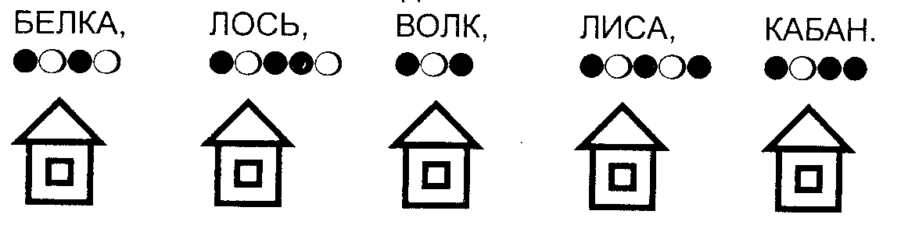

- Из каких кормушек будет клевать зёрна

V. Развитие навыка анализа и синтеза предложения.

Дети должны научиться определять место, количество, порядок слов в предложении.

- Придумать предложение по сюжетной картинке и определить количество слов.
- Придумать предложение с заданным количеством слов.
- Распространить предложение, увеличив в нём количество слов.
- Составить графическую схему предложения.
- Показать, какой схеме соответствует каждое предложение (предложения и схемы даны).
- Составить предложение по схеме, опираясь на картинку.
- Составить предложение, увеличивая каждое последующее на одно слово.
- Придумать рассказ по сюжетной картинке. Проговорить вслух первое предложение. Сколько в нём слов? Записать.
- Дописать предложения подходящими по смыслу словами с заданным звуком и схемой.
- Выделить предложение из текста с определённым количеством слов.
- Шифровка предложений.

VI. Развитие фонематического восприятия и звукобуквенного анализа смешиваемых звуков.

- Выделение звука. Методическая установка: каждый смешиваемый звук сначала изучается на речевом материале без оппозиционного звука.
  - Уточняется его артикуляция с опорой на зрительные, слуховые, тактильные восприятия и кинестетические ощущения; звук выделяется из ряда звуков.
  - Звук выделяется на фоне слога (наличие, место в слоге).
  - Учим определять наличие, место звука в слове, связывать его с буквой.
  - Выделение слов со звуком из предложения.
- Сопоставление звуков по парам (смешиваемые). Основная цель – различение звуков. Методическая установка: даётся речевой материал на пары звуков. Сравниваются изолированные звуки в слогах, в словах, во фразах, в речи, а потом связываются с буквами и дифференцируются при чтении.
  - Определение звука по беззвучной артикуляции.
  - Определение звука при закрытой экраном артикуляции.
  - Дифференциация звуков в слогах (в слуховом и произносительном сопоставлении), в словах, в предложении.

2.3.3. БЛОК 3 - ФОРМИРОВАНИЕ СЛОГОВОЙ СТРУКТУРЫ СЛОВА

После того, как дети научились выделять гласный звук в слове, можно перейти к работе над слоговой структурой слова.
Для преодоления нарушений слоговой структуры слова предлагается следующая последовательность в работе со схемами.

- Двухсложные слова из открытых слогов:
База, веко, кеды, виза, дуло, желе, жюри, кета, мера, софа, око, оса.
- Трёхсложные слова из открытых слогов:
Мотыга, мумия, ягоды, щетина, шелуха, рапира, ракита, полено, натура, защита.
- Односложные слова из закрытого слога:
Гид, бас, вол, век, дог, кок, гол, масс, ноль, синь.
- Двусложные слова с закрытым слогом:
Музей, бекон, возит, мираж, вирус, ящик, удар, юмор, паук, абзац.
- Двусложные слова со стечением гласных в начале, середине, конце слова:
Слово, плата, круиз, сушки, каска, утка, зебра.
- Двусложные слова с закрытым слогом и стечением гласных:
Алмаз, уклад, аврал, орден, автор, медведь, бублик, боксёр, пряник, плакат.
- Трёхсложные слова с закрытым слогом:
Носорог, пароход, бегемот, порядок, парашют, молоток, ананас, абажур.
- Трёхсложные слова со стечением согласных:
Аврора, Ангара, ангина, комиксы, ракушки, палитра, валенки, кукушка, мартышка, картонка, картинка, кормушка, гармошка.
- Трёхсложные слова со стечением согласных и закрытым слогом:
Апельсин, шиповник, кораблик, будильник, виноград.
- Трёхсложные слова с двумя стечениями согласных:
Пустышка, матрёшка, петрушка, тропинка, травинка, скакалка, площадка, старушка, плутишка, штанишки.
- Односложные слова со стечение согласных в начале или конце слова:
Клад, груз, град, драп, пруд, волк, сорт, тент, танк, кекс.
- Двусложные слова с двумя стечениями согласных:
Прачка, кружка, крынка, крышка, кладка, сказка, бричка, плюшка, клюшка, плётка.
- Четырёхсложные слова из открыты слогов:
Горошина, кукуруза, макароны, детёныши.

При делении слова на слоги каждый слог отделяем коротенькой чёрточкой.
ПРАЧ-КА ПЕТ-РУШ-КА МЕД-ВЕДЬ

Примерные виды заданий.

- Подбор слов к заданной рифме-слогу.
СОК – ЛЕСОК, ПЕСОК, КУСОК
СУК – БАРСУК
СЫ – ВЕСЫ, ЧАСЫ
- Наращивание слоговой структуры.
ГУСЬ – ГУСЯТА – ГУСЁНЫШИ - …
- Прочитайте слоги. Составьте из них слова.
КЕ, РА, ТА
ДЫ, СА
ЖА, КО
МА, ЗИ
НИ, ПЯТ, ЦА
ЗА, ЛО
ЖА, СТУ
- Закончите слова, добавив слог МА.
ЛА_ _, ПАНА_ _, ДРА_ _, РА _ _
- Преобразуйте односложные слова сначала в двух-, потом в трёх-, затем в четырёхсложные слова.
БЕГ – БЕГУН – БЕГОТНЯ – БЕГЕМОТИК
РОД – РОДНЯ – РОДНИЧОК – РОДНИКОВЫЙ
- Разделите каждое слово в предложении на слоги.
МИ-ША СИ-ДИТ НА СТУ-ЛЕ.
МАЛЬ-ЧИ-КИ ПИ-ЛИ-ЛИ ЛИ-ПЫ.
- Придумайте ряд слов, чтобы последний слог одного слова был бы первым слогом следующего.
РЫБА – БАРАН – РАНКА – КАБАН – НАНКИР и т.д.

2.3.4. БЛОК 4 - ФОРМИРОВАНИЕ НАВЫКА ЧТЕНИЯ

Навык чтения формируется практически на каждом уроке в школе (при автоматизации звуков, их дифференциации, в практических заданиях по формированию лексико-грамматического строя речи и т.д.).
При необходимости в уроки включаются специальные упражнения по коррекции чтения. Они могут использоваться как на первом, так и на втором этапах обучения.

  - Чтение слоговых таблиц.
- Чтение слогов на определённый звук:

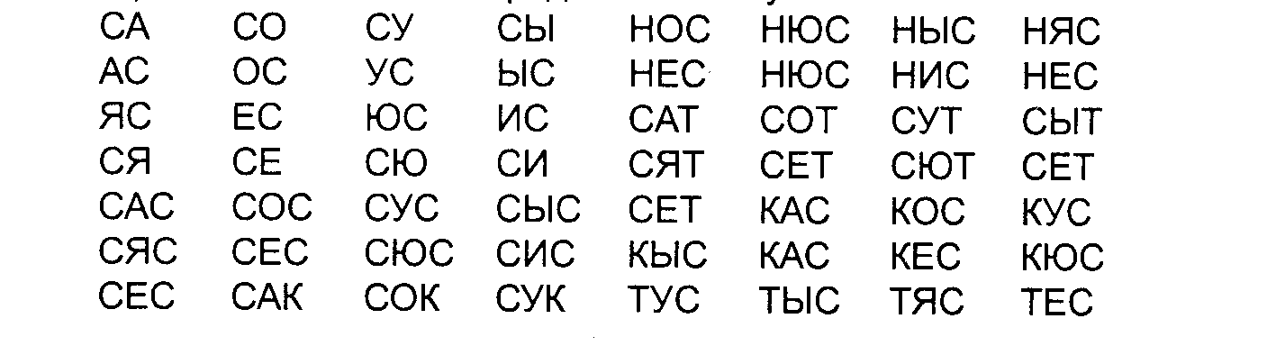
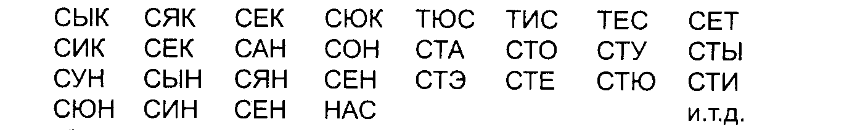
- Дифференциация сходных слогов:

или слов:

- Чтение слогов по подобию с указанием гласных:

или без указания гласного.
  - Чтение слов. Прочесть слоги так, чтобы получились слова:
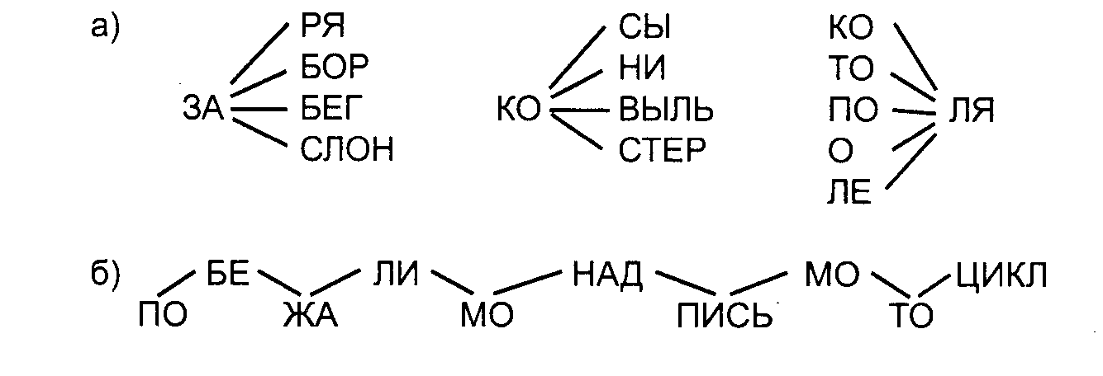
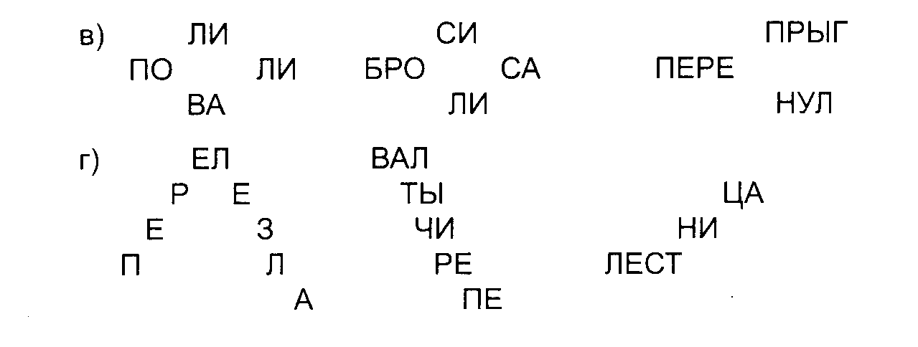
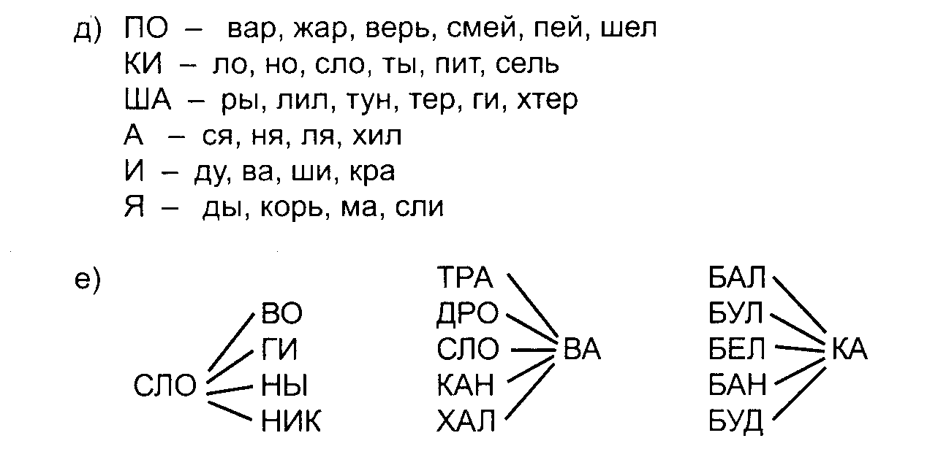


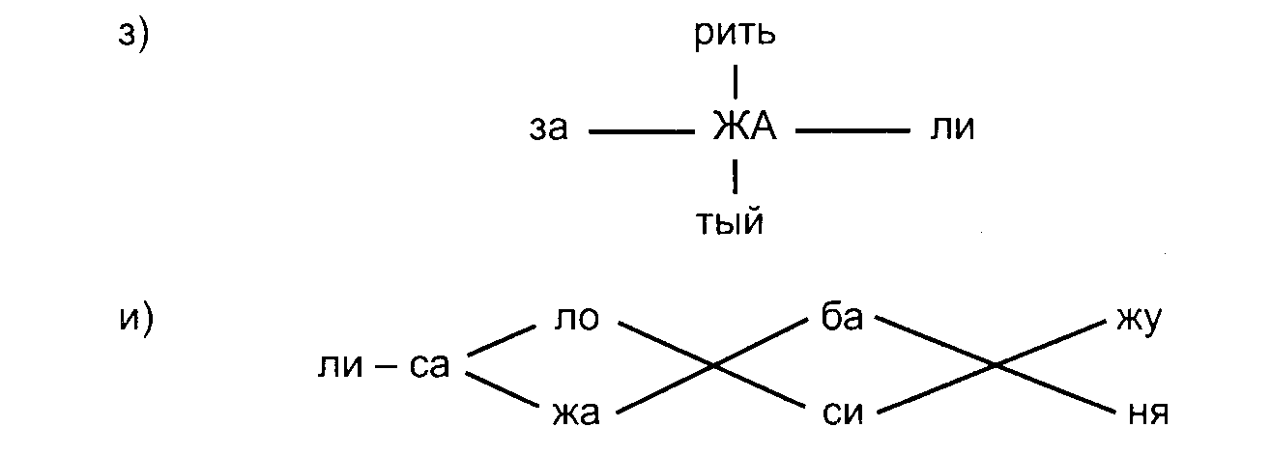
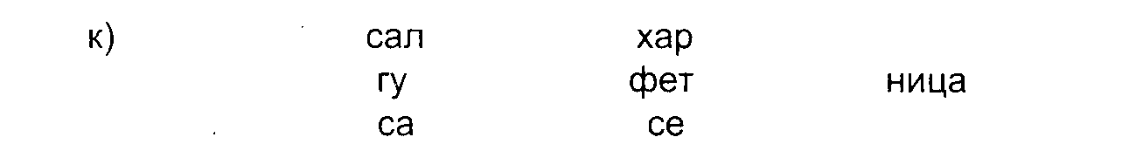
Здесь можно дать по два слога, а третий, общий для всех, надо найти самому.
л) чтение слов по подобию:


  - Упражнения подстановочные:

- Чтение слов с наращиванием:
ТО – СТО – СТОЛ – СТОЛБ – СТОЛБИК

- Чтение слов, отличающихся одной буквой:
КОТ – КОЛ МУКА – МУХА
ТАК – КАК СЛЕДЫ – СЛЁЗЫ

- Чтение родственных слов, отличающихся одной морфемой:


- Чтение слов, начинающихся с одной приставки, но имеющих разные корни и наоборот:
СПЕЛ, СЪЕХАЛ, СДЕЛАЛ, СЧИТАЛ, СПИСАЛ;
СПЕЛ, ЗАПЕЛ, ПРОПЕЛ, ДОПЕЛ, НАПЕЛ.

- Чтение слова, в котором заменяется одна буква, изменяющая все его значение:
ТОК – ТОМ – ТОЛ

- Чтение слов, начинающихся с одного и того же стечения согласных:
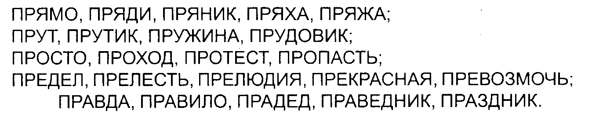

- Чтение слов по догадке:
С_Н, С_Н, С_Н и т.д. (сон, сын, сан)

Далее переходим к чтению предложений со словами в два слога:
У ок-на сто-ят сто- лы.
Ал-ла, Лю-ся, То-ля, Ле-на и Э-ля и-дут в шко-лу.

Затем к чтению предложений со словами в три слога:
Ле-те-ли со-ро-ки. Кря-ка-ет у-точ-ка. У А-ли-сы как-ту-сы.

Далее читаем рассказы по слогам. Сначала даём двусложные слова в текстах, затем трёхсложные, далее четырёхсложные:
У Са-ши на ли-це са-жа. Ма-ма мы-ла ли-цо Са-ши. Не бе-ри, Са-ша, са-жу и не ша-ли.
Са-ши-на сес-трич-ка – порт-ни-ха. Порт-ни-0ха ку-пи-ла и-гол-ки. На при-мер-ке и-гол-ки у-дер-жат скла-доч-ки на ю-боч-ке А-ли-сы. Кра-си-во вы-гля-дит А-ли-са в но-вень-кой ю-боч-ке.
Нас-ту-пи-ла хо-лод-ная по-го душ-ка. По-са-ди-ли че-ре-ноч-ки смо-ро-ди-ны. Ре-бя-туш-ки у-теп-ля-ли кус-тар-ни-ки смо-ро-ди-ны. У-че-ни-ки на-у-чи-лись у-ха-жи-вать за кус-тар-ни-ка-ми.

Следующий этап в работе – чтение смешанных текстов по слогам.
У нас рос-ли ро-зо-вы-е и крас-ны-е ро-зы. Кус-ты роз бы-ли о-чень кра-си-вы-е.
Нон-на ут-ром сре-за-ла ро-зо-вы-е бу-то-ны. О-на по-ста-ви-ла ро-зы в ва-зу. Во-шла мА-ма. «Ма-ма, вот ро-зы. На, ма-ма, ва-зу». МА-ма пос-та-ви-ла а-по-мат-ны-е ро-зы на стол. Ка-ки-е ве-ли-ко-леп-ны-е ро-зы!

2.3.5. БЛОК 5 - ФОРМИРОВАНИЕ ЛЕКСИКО-ГРАММАТИЧЕСКОГО СТРОЯ РЕЧИ

Уже на первом этапе работы необходимо включать задания по формированию лексического запаса и грамматического строя языка. Эти упражнения вырабатывают у детей практический навык использования различных частей речи. Лексический материал для этих упражнений подбирается к основной теме, т.е. к изучаемому материалу. Упражнения носят характер наблюдения, сравнения, в результате чего учащиеся научаются наблюдать, сравнивать, осмыслять и вводить изучаемые конструкции в собственную речь.

- Упражнения для практического овладения грамматическими категориями имени существительного.

- Отработка представления учеников о живых и неживых предметах.
Поставьте вопрос к картинке («кто это?» или «что это?»)

- Вставьте нужное по смыслу слово-предмет (по действию):
…сторожит дом. …грызёт шишку. …долбит кору. …пасётся на лугу.
К вставленным словам поставьте вопрос.

- Образуйте слова, обозначающие маленький предмет с ласковым названием:
БИЛЕТ – БИЛЕТИК ТРАВА- ТРАВКА
КОТ - … СПИНА - …
ДОЖДЬ - … ГОРА - …

- Упражнение в образовании именительного падежа множественного числа имён существительных. Измените слова по образцу:
КОТ – КОТЫ КУРИЦА - … ЧУДО - …
МУХА - … СУДНО - … НЕБО - …

- Подбери нужное слово:
Нарисуй (что?) …, слепи (что?) …, принеси (что?) …
Нарисуй (кого?) …, слепи (кого?) …, принеси (кого?) …

- Отработка употребления имён существительных в родительном падеже. Приведите предложение с отрицанием:
На небе луна. – На небе нет луны.

- Измените слова по образцу:
Кленовые листья – листья клёна
Городские улицы - …
Капустный лист - …
Солнечные лучи - …
Лисья нора - …
Сосновый запах - …

- Отработка имён существительных в дательном падеже. Закончите предложения, ответив на вопросы «к чему?» и «к кому?»:
Лена пришьёт воротник (к чему?) …
Я обратился за помощью к …

- Составьте словосочетания:
Бутерброд с…( сыр, колбаса, творог, петрушка, масло, джем, варенье, повидло)
Поздороваться с…( учитель, друг, мама, бабушка)

- Отработка овладения категории рода:
Положи картинку в нужную коробку: ОН – ОНА – ОНО.

- Подберите нужное слово-предмет:
Яркое, весеннее, ласковое …
Изумрудная, шелковистая, мягкая …
Высокий, стройный, красивый …

- Составьте словосочетания, подобрав нужное слово из правого столбика:
ВЕСЬ СУТКИ
ВСЯ УТРО
ВСЕ ВЕСНА
ВСЁ ДЕНЬ

- Упражнения для практического овладения грамматическими категориями имени прилагательного, причастий, наречий.

- Образование имён прилагательных. Измените словосочетания по образцу:
Разговор по телефону – телефонный разговор
Плата за квартиру - …

- Назовите черты характера героев сказок:
Буратино (какой?) - …
Доктор Айболит (какой?) - …
Лиса (какая?) - …
Бармалей (какой?) - …

- Определите предмет по цвету:
Грач (какой?) - …
Голубь (какой?) - …
Ворона (какая?) - …

- Определите предмет по величине:
Корабль…, речка …, страна …, море …
Слова для справок: мелкая, огромная, глубокое, громадный.
- Определите предмет по вкусу, цвету и форме:
Редька…, морковь …, лимон …, соль …, сахар …

- Сравните предметы. Охарактеризуйте их фразой с союзом А:
По вкусу: лимон и мёд
По высоте: дерево и куст
По глубине: пруд и море

- Измените слова по образцу (предложно-падежная форма):
Костюм для спорта – спортивный костюм
Шкаф для белья - …
Чашка для чая - …
Полотенце для кухни - …

- Составь словосочетания:
Зелён(ый) смородина душист(ый) чай
Зелён(ый) пояс душист(ый) сено
Зелён(ый) сукно душист(ый) трава

- Ответьте полным предложение на вопрос:
Из чего сделан мяч? – Мяч сделан из резины. Он резиновый.
Из чего сделана машина? -….
Из чего сделано лото? - ….

- Спишите пословицы, дописывая окончания:
Умн... книга что тёпл… дождь для всходов.
Добр… слава лежит, а худ… бежит.

- Образование действительных причастий настоящего времени. измените слова по образцу:
Щеглы, которые прилетают – прилетающие щеглы
Птенцы, которые пищат - …
Мальчик, который читает - …

- Образование сравнительной степени имён прилагательных. Сравните предметы.
Красивая ручка, а эта ещё красивее.
Чистая тарелка, а эта … ….

- Упражнения для практического овладения грамматическими категориями глагола.

- К названиям предметов подберите из правого столбика названия действий:
Плотник (что делает?) … красит
Маляр (что делает?) … строгает
Учитель (что делает?) … учит

- Измените по образцу:
Они кричат – я кричу
Они молчат - … ….
Они стучат - … …
Надо чистить – я чищу.
Надо искать - … …
Надо точить - … …

- Измените слова:
СЕГОДНЯ ВЧЕРА ЗАВТРА
Я рисую Я рисовал Я буду рисовать
Я пью ……… ………

- По действиям узнайте, о ком идёт речь:
Ржёт …. Мычит … . Лает …
Летает, жежжит, жалит. (Кто это?) …

- Замените словосочетание одним словом, обозначающим действие:
Сделать подарок – подарить
Быть гостем - …
Найти рашение - …
Положить соль - …
Заниматься лепкой - …
Одержать победу - …

- Игра «Кто больше?» (на время). Образуйте слова (с помощью приставок и т.д.)
Ход лет держать

- Преобразование глаголов единственного числа настоящего времени во множественное. Измените слова по образцу:
Аня поливает цветы. Таня поливает цветы. – Девочки поливают цветы.

- Преобразование глаголов в прошедшем времени. измените слово в скобках, чтобы действие произошло в прошлом:
Папа (купить) хлеб. Мама (купить) молоко. Утро (быть) свежее.

- Вставьте пропущенные названия действий:
Серёжа долго … задачу. Он … её только вечером.

- Образуйте слова-действия:
Смех – я (что делаю?) смеюсь.
Улыбка - …
Радость - …
Сон - …

- Упражнения для практического овладения навыком пользования предлогами.

Формирование навыка пользования предлогами ведётся по следующим направлениям:

- Уточнение понятий значения предлогов
- Формирование у детей знаний чётких лексических значений предлогов.
- Дифференциация предлогов в речи.
- Формирование навыка пользования предлогами в собственной речи.

Изучение предлогов следует увязывать с основной темой. При освоении звуков и букв предлоги изучаются в следующей последовательности.

ТЕМЫ УРОКОВ ПРЕДЛОГИ
У у
О о
П по
К к
Т от
Н на
В в
С с
З за, из, из-за
Д над, под
Ж между
Р через, про
Л около

При уточнении, накоплении лексического запаса слов можно отрабатывать употребление предлогов на лексических темах. При изучении темы учащиеся вводят предлоги в словосочетания и фразы, отрабатывается практический навык их употребления.

ТЕМЫ ДЛЯ ЛЕКСИЧЕСКОЙ РАБОТЫ ПРЕДЛОГИ
Семья в, с
Овощи, фрукты в, на
Части тела у
Игрушки в, на, с, со
Одежда, обувь с, в, без, из
Посуда в, из, над, под
Продукты в, на, из, за, с
Мебель в, на, из, за, над, под
Животные и звери из-за, между, из-под
Птицы у, в, к, от, с, к
Транспорт в, на, от, с, со, к
Насекомые по, в, на, к, от, из
Растения в, на, через, от, над,
под, из-под, с

- Упражнения для уточнения и расширения лексического запаса слов, упражнения по словообразованию. Работа с родственными словами, с антонимами и синонимами, с многозначностью слов.

  - Прочитайте стихотворение и найдите близкие по смыслу слова.
  - Образуйте новые слова.
Сыр – сырок - … (сырки, сырники, сырная)

  - От каких слов получились названия профессий:
Каменщик, лётчик, таксист, тракторист, связист, пианист, учитель, водитель

  - Как называют спортсмена, который играет:
В хоккей, в футбол, в баскетбол, в волейбол, в шахматы

  - Образуйте слова по образцу:
ОДИН МНОГО КАКОЙ?
Муравей муравьи муравьиный
Соловей … …
Воробей … …

  - Игра «Эхо». Образование сложных слов (по образцу):
Листья падают – листопад
Снег падает - …
Вода падает - …
Звёзды падают - …
Сам катит - …
Перевозит лес - …

  - Образуйте слова по образцу:
Нарукавная повязка – повязка на рукаве
Нагрудный знак - …
Заработная плата - …
Подземный переход - …

  - Образуйте по вопросам словосочетания:

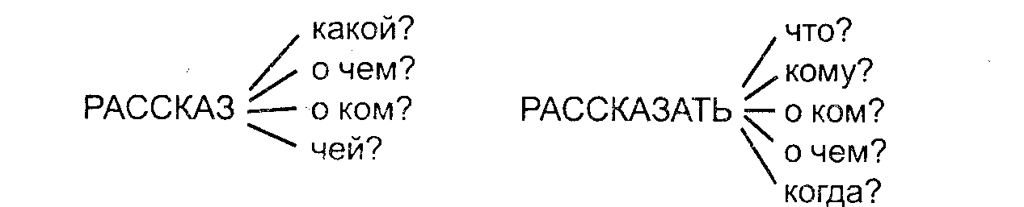

  - Решите кроссворды, заменяя словосочетания.

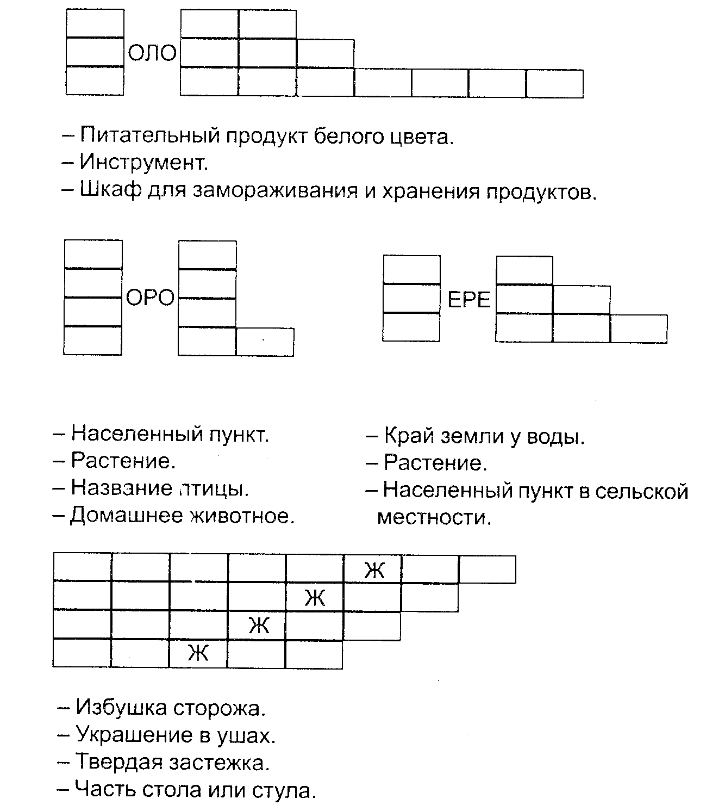
  - Игра «Назови одним словом»
  - Объяснить значение слова ЗОЛОТОЙ в словосочетаниях:
Золотой характер
Золотое кольцо
Золотая осень
Золотые руки
Золотое сердце
Золотые часы

  - Добавьте слово с противоположным значением:
Я люблю говорить, а товарищ …
Я пою редко, а сестра …

  - Замените в предложениях слово БЕГУТ близким по значению словом из правого столбика.
По дороге бегут машины. Текут
Быстро бегут часы летней ночи. Едут
По канавкам бегут ручейки. Проходят

2.3.6. БЛОК 6 - ФОРМИРОВАНИЕ НЕРЕЧЕВЫХ ПРОЦЕССОВ

Для детей с ОНР наряду с речевыми особенностями характерна и недостаточная сформированность психических процессов, тесно связанных с речевой деятельностью, а именно:
- нарушены внимание и память
- нарушены пальцевая и артикуляционная моторика
- недостаточно сформировано словесно-логическое мышление
Эти отклонения у таких детей проявляются в следующем:
- неустойчивое внимание
- низко развиты способности к переключению
- недостаточная наблюдательность по отношению языковым явлениям
- незаконченное развитие словесно-логического мышления
- слабая способность к запоминанию
- невысокий уровень развития самоконтроля
В результате у школьников наблюдается недостаточная сформированность психологических предпосылок к овладению полноценными навыками овладением чтением. Это выражается в трудностях формирования учебных умений: планирование предстоящей работы; определение путей и средств достижения учебной цели; контролирование собственной деятельности; умение работать в определённом темпе.
Нарушение внимания выделяется как одна из причин возникновения ОНР. Связь пальцевой моторики и речевой функции была подтверждена исследователями специалистов Института физиологии детей и подростков АПН РФ. Они установили, что если движения пальцев не соответствует возрасту, то и речь не соответствует возрастным нормам. У таких детей пальчики малоподвижны, их движения недостаточны или несогласованны.
Учитывая эти особенности развития психической деятельности, на каждом уроке необходимо развивать общую и пальцевую моторику, зрительную и слуховую память и внимание.

- Упражнения для развития зрительного, слухового восприятия и активного устойчивого внимания. (приложение №7)

- Упражнения и приёмы, развивающие память.

- Зрительные игры. (приложение №8)
- Слуховые игры. (приложение №9)

- Упражнения для развития тактильной памяти. (приложение №9)
- Упражнения для развития словесно-логического мышления. (приложение №10)
- Упражнения для формирования мелкой моторики руки. (приложение №11)

3. РЕЗУЛЬТАТИВНОСТЬ

Работа по данной проблеме даёт определённые позитивные результаты. Использование системы коррекционно-развивающих упражнений повышает интерес школьников к процессу чтения, в целом положительно влияет на образовательный процесс в школе. Этому свидетельствует проведённая диагностика.

3.1 Мониторинг способа чтения

Способ чтения | 1 класс – 9  2007/08 | 2 класс - 10  2008/09 | 3 класс - 11  2009/10 | 4 класс - 11  2010/11
Слог | 6 – 67% | 3 – 30% | - | -
Слог + слово | 2 – 22% | 4 – 40% | 3 – 27% | 2 – 18%
Целое слово | 1 – 11% | 3 – 30% | 8 – 73% | 9 – 82%

Способ чтения с каждым годом имеет тенденцию перехода от слогового чтения к чтению целыми словами.
3.2 Мониторинг правильности чтения

Правильность чтения | 1 класс – 9  2007/08 | 2 класс - 10  2008/09 | 3 класс - 11  2009/10 | 4 класс - 11  2010/11
Без ошибок | 2 – 22% | 3 – 30% | 3 – 27% | 4 – 36%
1-2 ошибки | 5 – 56% | 5 – 50% | 6 – 55% | 6 – 55%
3-5 ошибок | 1 – 11% | 2 – 20% | 2 – 20% | 1 – 9%
Более 5 ошибок | 1 – 11% | - | - | -

По результатам мониторинга можно наблюдать рост безошибочного чтения и снижение количества ошибок при чтении. Хотя наблюдается стабильность 1-2 ошибок при чтении.

3.3 Мониторинг темпа чтения

Темп чтения | 1 класс - 9 | 2 класс - 10 | 3 класс - 11 | 4 класс - 11
Выше нормы | 4 – 45% | 5 – 50% | 5 – 46% | 6 – 55%
Норма | 4 – 44% | 2 – 20% | 3 – 27% | 3 – 27%
Ниже нормы | 1 – 11% | 3 – 30% | 3 – 27% | 2 – 18%

Анализ темпа чтения явно показывает, что дети с ОНР с большим трудом преодолевают порог нормы чтения. Для них характерны минимальные показатели движения.

3.4 Мониторинг осознанности чтения

Тип пересказа | 1 класс - 9 | 2 класс - 10 | 3 класс - 11 | 4 класс - 11
А | 3 – 34% | 3 – 30% | 5 – 46% | 6 – 55%
Б | 3 – 33% | 5 – 50% | 5 – 45% | 5 – 45%
В | 2 – 22% | 2 – 20% | 1 – 9% | -
Г | 1 – 11% | - | - | -

ПРИМЕЧАНИЕ:
Тип А – пересказ полный со всеми подробностями, иногда с некоторыми неточностями.
Тип Б – пересказ включает в себя все существенные смысловые фрагменты при полном отсутствии второстепенных подробностей.
Тип В – пересказ фрагментарный, пропущены существенные моменты, имеются искажения.
Тип Г – отсутствие понимания прочитанного.

3.5 Мониторинг исследования отношений к чтению

Мотив | 1 класс - 9 | 2 класс - 10 | 3 класс - 11 | 4 класс - 11
Мне интересно | 3 – 34% | 4 – 40% | 4 – 37% | 4 – 37%
Хочу много знать | 2 – 22% | 3 – 30% | 3 – 27% | 4 – 36%
Задают уроки | 2 – 22% | 1 – 10% | 2 – 18% | 2 – 18%
Заставляют | 1 – 11% | 1 – 10% | 2 – 18% | 1 – 9%
Читать не люблю | 1 – 11% | 1 – 10% | - | -

Мониторинг исследования показал положительную динамику отношения к чтению, хотя есть ещё учащиеся, с которыми нужно продолжать работу по становлению и коррекции процессов чтения, а также стимулировать мотивацию.

4. Адресная направленность опыта.

Данная методическая разработка может быть использована не только для работы с детьми с ОНР, но и в работе с детьми общеобразовательных классов.

- Список приложений.

- Приложение 1 – Оценка звукопроизношения.
- Приложение 2 - Исследование фонематического восприятия, представления.
- Приложение 3 – Исследование фонематического анализа.
- Приложение 4 – Синтаксические показатели речи.
- Приложение 5 – Обследование грамматической стороны речи.
- Приложение 6 - Методика «Незаконченные предложения».
- Приложение 7 - Упражнения для развития зрительного, слухового восприятия и активного устойчивого внимания.
- Приложение 8 – Зрительные игры.
- Приложение 9 – Слуховые игры. Упражнения для развития тактильной памяти.
- Приложение 10 – Упражнения для развития словесно-логического мышления.
- Приложение 11 – Упражнения для формирования мелкой моторики руки.

- Список используемой литературы.

Волкова Л.С. (ред.) Логопедия, М., 2002.
Ефименкова Л.Н. Коррекция устной и письменной речи учащихся начальных классов. М., 2004.
Жукова Н.С. Преодоление общего недоразвития речи у дошкольников. М., 1990.
Иншакова О.Б. Некоторые приёмы коррекции специфических ошибок чтения и письма // Принципы и методы коррекции нарушений речи. СПб.: Образование, 1997.
Корнев А.Н. Нарушения чтения и письма у детей. С.-П., 2003.
Кобзарёва Л.Г., Резунова М.П. Коррекционная работа со школьниками с общим недоразвитие речи на первом этапе обучения. 2001.
Лалаева Р.И. Нарушение процесса овладения чтением у школьников. М.: Просвещение, 2003.
Левина Р.Е. Методы обследования речи у детей. Ч. I , 2002.
Локанова Н.П. Как помочь слабоуспевающему школьнику. М.,2003.

